Формирование интереса к чтению в домашних условиях.
Сегодня существует очень много всевозможных источников информации: компьютер, телевидение, интернет. Но книга по-прежнему остается одним из основных и популярных источников. Люди до сих пор читают книги.
Если вы хотите вырастить у ребенка интерес к чему-то определенному, вы должны периодически уделять ему внимание. Ребенок будет знать: в следующий раз, когда я попрошу у мамы или папы прочитать эту книжку, они обязательно отложат дела и будут со мной читать. Таким образом, интерес начинает выращиваться.
Чтение — это не только наиприятнейшее, но и невероятно полезное увлечение не только для детей, но и для взрослых. Начнём с того, что, взяв в руки книгу, мы вынуждены отложить в сторону смартфон — а значит, меньше времени будет потрачено на соцсети и мессенджеры. Но есть и множество других веских причин предложить ребёнку книгу вместо гаджетов:
В процессе чтения у ребёнка развиваются внимание, память и воображение. Он не просто пытается запомнить сюжет литературного произведения, но и представляет себе, как выглядят персонажи и место развития событий.
Сопереживая героям книг, дети развивают в себе способность к эмпатии, доброту и чувство справедливости.
Регулярное чтение способствует расширению словарного запаса и кругозора.
Развивается аналитическое и логическое мышление, ведь ребёнок анализирует поступки героев и учится видеть причинно-следственные связи в развитии сюжета.
Чтение помогает детям научиться перерабатывать большие объёмы информации и справляться с негативными последствиями клипового мышления, которому подвержены многие современные школьники (как, впрочем, и большинство взрослых).
Чтение, особенно перед сном, помогает расслабиться и избавиться от стресса и тревожности. Исследования также показывают, что хорошие книги помогают бороться с признаками депрессии, что особенно актуально для подросткового возраста.
Если вы не читали новорождённому сказки Пушкина, не стоит переживать, что момент упущен: помогите ребёнку открыть для себя удивительный мир книг здесь и сейчас. В этом помогут наши советы:
Позвольте ребёнку самому выбирать книги. Сходите в книжный магазин и купите ту книгу, которая понравится ребёнку — и постарайтесь скрыть разочарование, если это будет какой-нибудь комикс, а не любимое произведение вашего детства.
Второй вариант — записать ребёнка в детскую библиотеку. Сделайте еженедельный семейный поход в библиотеку традицией, которая поддержит у детей интерес к чтению.
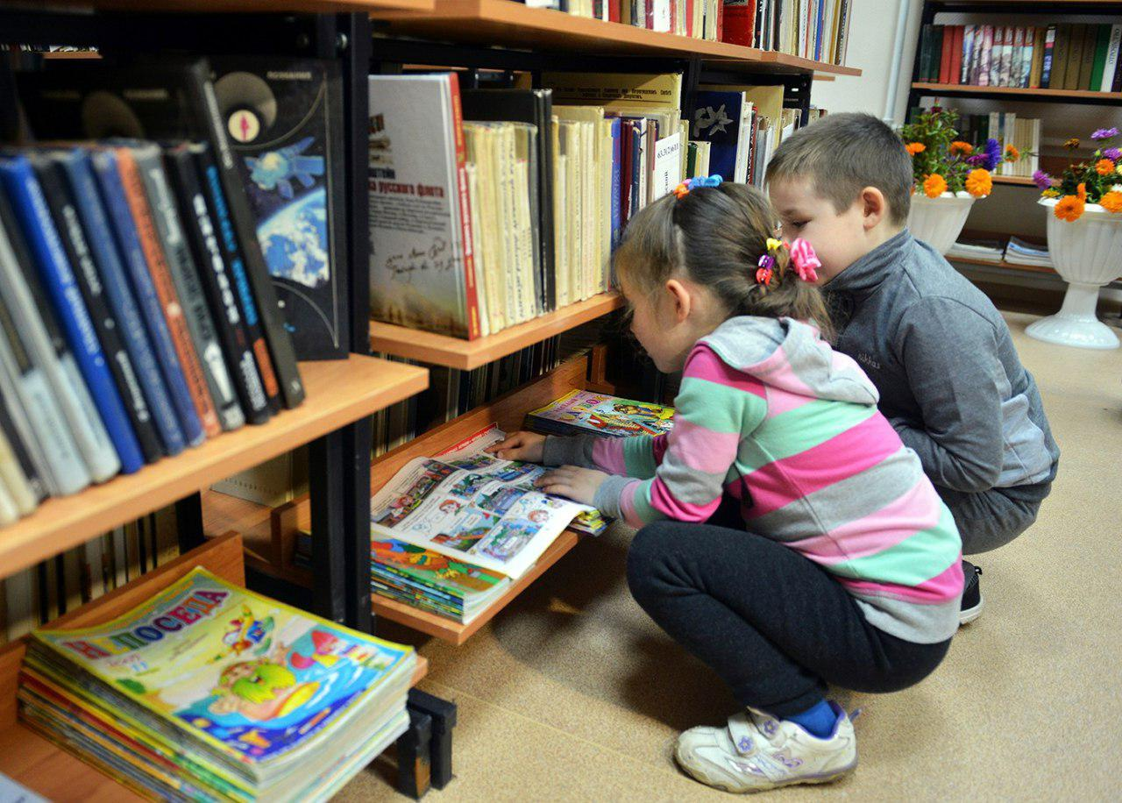
Личный пример.
Ещё в XVI веке были написаны строчки: "Ребёнок учится тому, что видит у себя в дому, - родители пример ему". Читайте сами, учите стихи, цитируйте, рассказывайте то, что узнали из книг. Создавайте при этом дружескую, весёлую и уютную атмосферу.
Чтение вслух.
С самого рождения читайте ребенку вслух. Если есть старшие братья и сёстры, то приобщите их к чтению малышу.

Свобода выбора.
Ходите вместе в книжный магазин или библиотеку и предоставляйте выбор книги ребенку или же выбирайте совместно.
Наглядность.
Все мы помним фразу: «Лучший подарок – это книга». Дарите их близким и друзьям. Дома обязательно должно быть место для книг, где детские стоят отдельно, и доступны для ребенка.
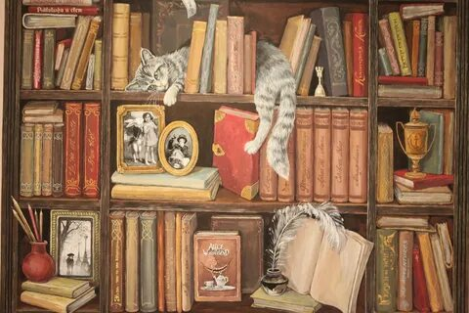
Компромисс.
Если ребёнок увлекся мультфильмами или компьютерными играми, то найдите книги, настольные игры, прописи с героями этих мультфильмов, и предложите ребенку помочь им выполнить задания.
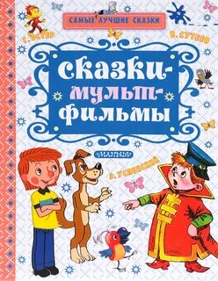
Любопытство.
Вас о чём-то спрашивает ребенок – предложите вместе найти ответ в книге, тем самым покажите её значимость. Можно устроить викторину, составить кроссворд или нарисовать по сюжету (а если ещё предложить сделать это подарком, например, бабушке, то усилия ребенка удвоятся).
Сформируйте для ребёнка читающее окружение.
Скорее всего, он не читает в том числе по той причине, что его сверстники предпочитают другое времяпрепровождение. В Интернете можно найти множество книжных клубов для детей и подростков, которые помогут не только полюбить чтение, но и найти новых друзей.
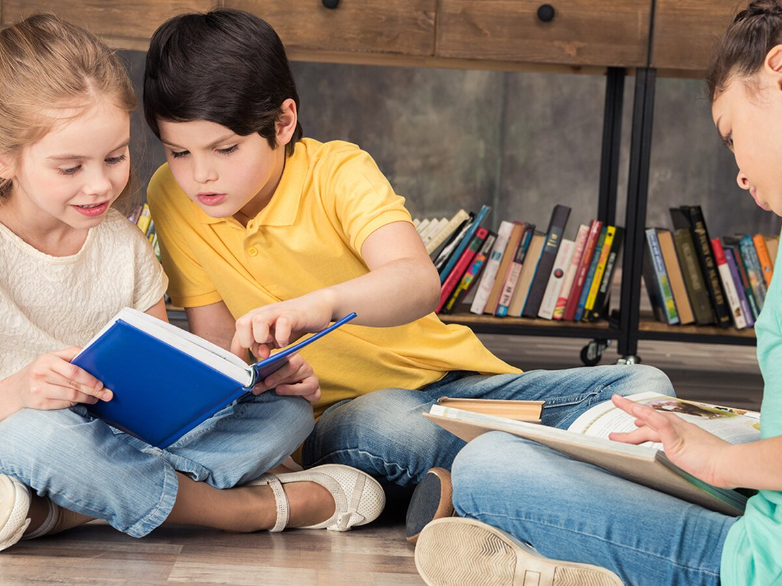
Познакомьте подростка с книжными приложениями
Нет ничего плохого в том, чтобы читать не классические бумажные книги, а электронные. И если уж телефон стал естественным и неотъемлемым продолжением рук ваших детей, то пусть используют его с пользой. Предложите им скачать, например, приложение Bookmate («Букмейт»). Это не просто программа для чтения с огромной библиотекой. Это ещё и настоящая социальная сеть для любителей книг, где они могут находить себе новых друзей, делиться впечатлениями и обмениваться книжными полками.
Проводите параллели между героями и собой, находите общее и отличное
Сравнивайте литературных персонажей с собой, родными, знакомыми и, конечно, с самим ребёнком. Задайте ему вопрос: «Чем ты похож на Маленького принца? А чем ты отличаешься? А что бы ты сделал на его месте, встретив Лиса?» Эти и подобные вопросы подогревают интерес к содержанию романа, рассказа или сказки.
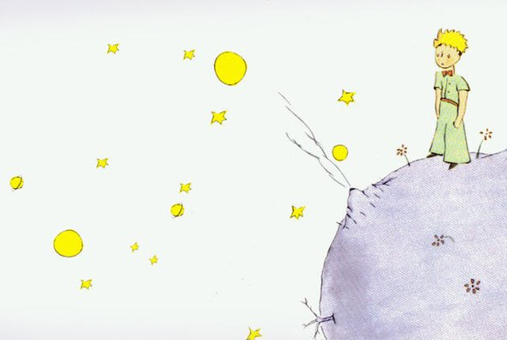
Иллюстрации к книге могут изменить отношение к ней
Иногда юному читателю важно увидеть главных героев и места, где они обитают. Картинки, рисунки, графика — все это может оказать большую помощь. И если вашему ребёнку не интересен даже «Гарри Поттер», то он вряд ли откажется от той же книги, изданной недавно с иллюстрациями британского художника Джима Кея. Его рисунки поразили даже Джоан Роулинг. Они настолько красивые, яркие и захватывающие, что их всё время хочется разглядывать и изучать. Они заинтересовывают и увлекают, давая простор фантазии и воображению. А это то, что нам нужно.

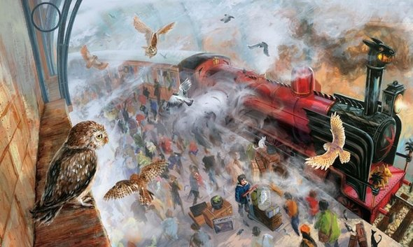

«Если с детства у ребёнка не воспитана любовь к книге, если чтение не стало его духовной потребностью на всю жизнь, в годы отрочества душа ребёнка будет пустой.
В. А. Сухомлинский, педагог
…Нельзя быть счастливым, не умея читать. Тот, кому недоступно искусство чтения, – невоспитанный человек, нравственный невежда.
В. А. Сухомлинский, педагог
Чтение в годы детства – это прежде всего воспитание сердца, прикосновение человеческого благородства к сокровенным уголкам детской души.
В. А. Сухомлинский, педагог
Чтение – это окошко, через которое дети видят и познают мир и самих себя.
В. А. Сухомлинский, педагог
Общение с книгой – высшая и незаменимая форма интеллектуального развития человека. А. Т. Твардовский, поэт

Рекомендации для родителей
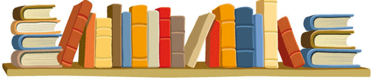
1. Ничего не делайте за ребенка из того, что он может и умеет делать сам.
2. Воспитывайте интерес ребенка к чтению личным примером.
3. Не заставляйте ребенка читать насильно, заинтересуйте его чтением, подбирая книги, которые могли бы чем-то его привлечь.
4. Можно купить школьнику аудиокнигу по произведениям русских классиков, можно найти и показать достойный фильм, снятый по классике, а потом попросить прочитать книгу. Обсудите различия.
5. Приучите ребенка значение любого незнакомого слова смотреть в словаре.
6. Совместное чтение книг, пересказ прочитанного друг другу и невольно возникающий при этом обмен мнениями – естественный путь читательского общения в семье.
7. Вспоминайте любимые книги своего детства, как бы разжигая аппетит к важным для каждого человека книгам. Пересматривайте книги собственной библиотеки с участием детей. О любимых книгах рассказывайте с восхищением.
8. Поручите школьнику составить каталог домашних книг. Опыт показывает, что он может найти интересную для себя, копаясь в книгах.
9. Проконтролируйте, чтобы в дорогу была взята интересная книга.
10. Если юный читатель увлекся какой-либо темой, подкиньте ему нужную литературу. Позаботьтесь о том, чтобы в руки ребенка попадали действительно хорошие книги.
11. Убедите школьника записаться в городскую библиотеку и посещать ее не реже двух раз в месяц. Учитель с удовольствием порекомендует интересные книги.

